主要事業 １

|  |  |
| --- | --- |
| 連  絡  先 | 大阪港湾局  泉州港湾・海岸部　事業企画・防災課  事業企画・防災  課長代理 山本、係長 和田・吉田  　直通 0725-21-7357  地域調整担当  課長代理 服部、係長 田口・松坂  　直通 0725-21-7232 |

**港湾機能・防災機能の強化**

**～港の国際競争力強化と**

**災害に強く、安全で使いやすい港の実現～**

|  |
| --- |
| 堺泉北港や阪南港において、内航ROROや中古車輸出といった貨物の拠点としての役割を担うため、港湾施設の整備推進や活用を図ります。また、防災機能を高めるため、港湾施設の耐震化、海岸保全施設の更新や計画的な維持管理などを進めます。 |

**１．主な取組**

**（１）堺泉北港汐見沖地区（泉大津フェニックス）　夕凪第２号岸壁整備工事（泉大津市）**

**R7当初：9.4億円、外R6補正：4.4億円（R6当初：13.0億円）**

国際拠点港湾堺泉北港において、内航ＲＯＲＯ・コンテナ機能及び中古車輸出拠点としての強化を図るため、ヤード集約等の埠頭再編を行うこととし、令和７年度末の供用に向け、国直轄事業による夕凪第２号岸壁の整備を推進します。

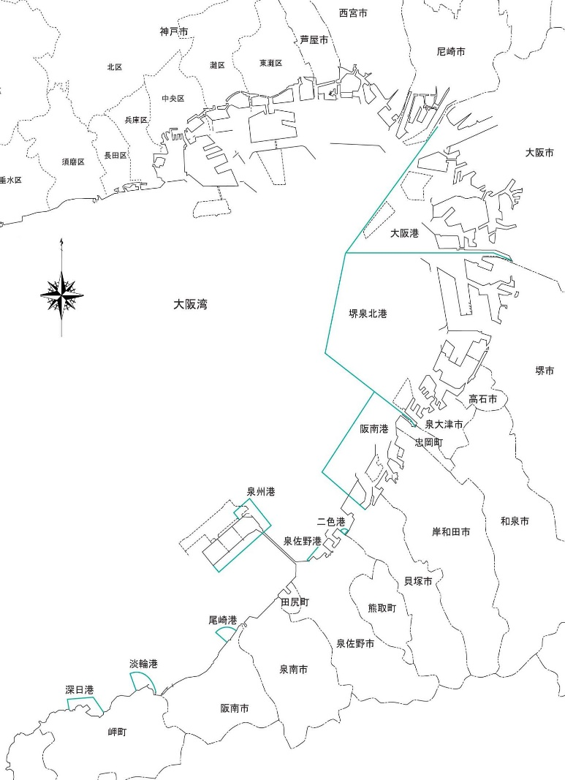

位置図

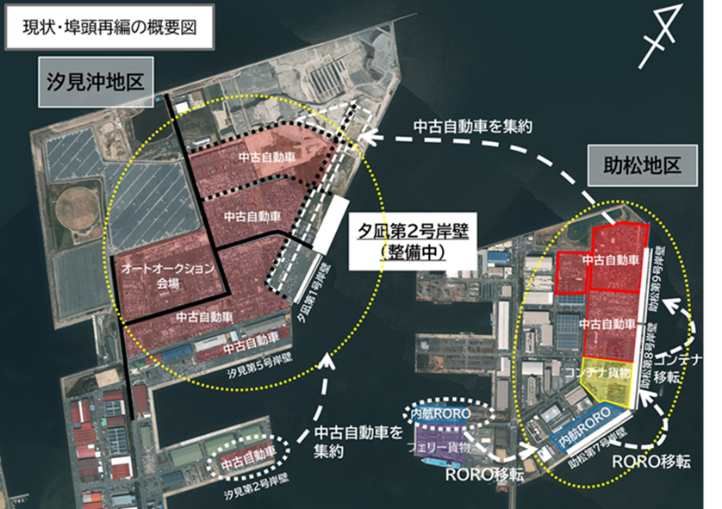

計画延長300ｍ

水深12ｍ

**（２）堺泉北港汐見沖地区（泉大津フェニックス）整備事業（泉大津市）**

**R7当初：7.8億円（R6当初：7.2億円）**

夕凪第２号岸壁の整備に合わせて、背後の土地利用に必要な上下水道や道路など所要のインフラ整備を実施します。

【汐見沖地区（泉大津市）】



位置図

下水道整備工事

道路整備工事

道路舗装工事

夕凪第２号岸壁

（整備中）



上水道整備工事

**（３）阪南港　阪南２区（ちきりアイランド）整備事業（岸和田市）**

**R7当初：1.1億円（R6当初：0.9億円）**

令和６年度から着手した第２期整備区域において、北側緑地の護岸の一部について土質調査や設計を実施します。

【阪南２区（岸和田市）】

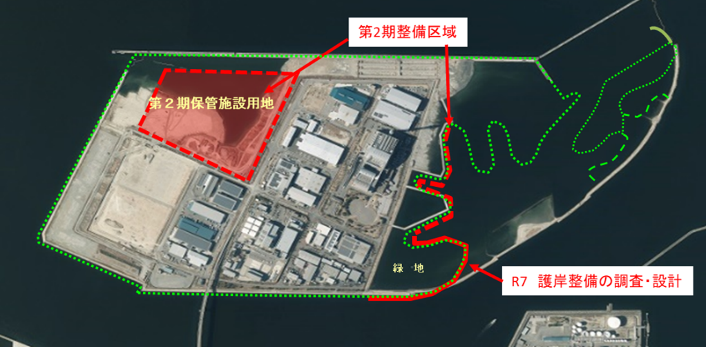

位置図

**（4）高潮対策事業の推進　　R7当初：1.0億円**

高潮被害から府民の生命・財産を守るため、海岸防潮堤の嵩上げ工事を実施します。また、令和７年度末を目途に現在取り組んでいる気候変動の影響を踏まえた「海岸保全基本計画」の変更と並行して、今後の整備方針等について検討を実施します。

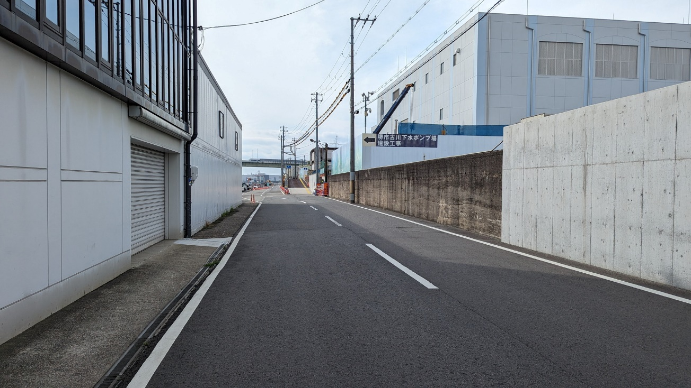

**OP+6.0ｍ**

【堺泉北港海岸　堺新港地区（堺市）】

位置図

**嵩上げ高**

**約0.5m**

**（５）港湾・海岸保全施設の整備等**

**R７当初：51.2億円、外R６補正：1.1億円（R6当初：49.3億円）**

　老朽化した港湾施設の機能維持を図るため、長寿命化計画に基づき汐見第３号岸壁等の更新及び補修を実施するとともに、防災機能を高めるため、貝塚大橋の耐震化工事を実施します。また、津波・高潮等の自然災害に備え安全・安心を確保するため、防潮鉄扉等の遠隔監視化の概成を目指すとともに、更なる機能高度化に向けた検討を実施します。

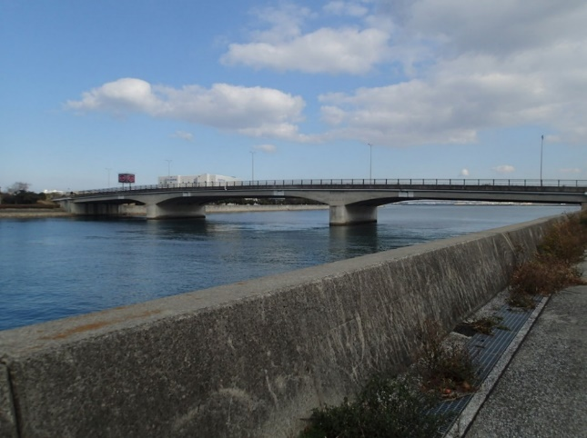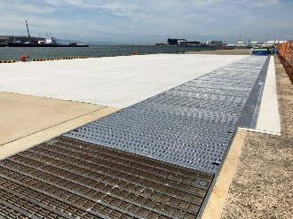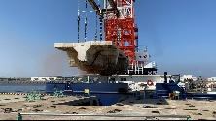****

【貝塚大橋／耐震対策】（貝塚市）

**既設岸壁の撤去**

【汐見第3号岸壁／長寿命化対策】（泉大津市）

**橋脚の補強**

**耐震化工事**

位置図

**更新工事(完了)**

**２．予算額**

**○一般会計（港湾施設の整備、港湾・海岸保全施設の整備）**

**43億4,136万円、外R６補正5億5,100万円　（R６年度当初予算：44億8,082万円）**

**○港湾整備事業特別会計（堺泉北港汐見沖地区・阪南港阪南２区整備、港湾施設の維持管理）**

**28億7,180万円（R６年度当初予算：27億1,533万円）**

|  |  |
| --- | --- |
| 連  絡  先 | 大阪港湾局　計画整備部　振興課  利用促進担当  　 課長代理 大山、係長 鈴木  直通 6615-8173 |

主要事業 ２

**集貨インセンティブの実施 知事重点事業**

～大阪“みなと”における集貨機能の強化～

|  |
| --- |
| 「カーボンニュートラル｣や「モーダルシフト」など、社会環境の変化により生じた物流の課題に府市が連携して対応し、大阪“みなと”（府営港湾及び大阪港）の取扱貨物量の拡大を図るため、令和６年度に拡充した補助メニューを継続して実施します。また、令和7年度より物流事業者を補助対象に加えます。 |

**１　具体的な取組み**

**（１）RORO※1・フェリー航路充実強化事業**

※1 RORO船　貨物を積んだトラックやトレーラーが自走で乗降でき、そのまま運べる船

**メニュー① 「RORO・フェリー航路充実強化事業（船会社向け）」**

船舶の大型化等による貨物増を実現したRORO・フェリー船会社を対象に、取扱貨物の増加に対して海上輸送費の一部を補助します。



【例２：船舶の大型化】

**国内他港**

**府営港湾**

【例３：増便】



週３便

）



週４便

）

【例１：新たに定期航路を開設】



**メニュー② 「RORO・フェリー航路充実強化事業（荷主等向け）」（令和６年度より拡充）**

荷主や物流事業者（フォワーダー）**※２**を対象に、陸上輸送から府営港湾を就航するRORO・フェリーによる海上輸送に貨物を転換等した際のコスト差額の一部を補助します。

また、大阪港等を通じた輸出拡大の取組（産直港湾）を進めるため、国内他港（大阪港・神戸港を除く）から府営港湾に集貨される農林水産物等（農林水産物及び食品）については、補助額を上乗せします。

※２ 令和７年度より対象に追加



RORO･ﾌｪﾘｰによる海上輸送

**関東エリア**

**九州エリア**

府営港湾との

定期航路あり

陸送



**海　　外**



輸　出

コンテナ船



輸送モードの転換

（モーダルシフト）

・海上輸送への転換等による

**コスト差の一部支援**として

補助

・農林水産物等の移入は

補助額を上乗せ

大阪港から輸出される

農林水産物等の増加に対し、大阪市が支援



**府営港湾**

**関西エリア**

**大 阪 港**

陸送



**（２）外貿貨物集貨促進事業（令和６年度より拡充）**

国内他港（大阪港・神戸港を除く）を利用して輸出入を行っていた貨物を府営港湾に転換等する荷主や物流事業者（フォワーダー）**※２**に対し、転換貨物等の量に応じた支援として補助を行います。

また、大阪港等を通じた輸出拡大の取組（産直港湾）を進めるため、府営港湾から輸出される農林水産物等については、補助額を上乗せします。

※２ 令和７年度より対象に追加

コンテナ船、PCC船※３

【例１：国内他港（大阪港・神戸港を除く）を利用して輸出入を行っていた貨物を府営港湾に転換】

**府営港湾**

**海　　外**

**国内他港**



輸 出 入



輸 出 入



・**転換貨物の量に応じた支援**として補助

・農林水産物等の輸出は補助額を上乗せ



※3 PCC船　自動車輸送専用船

【例２：新たに府営港湾利用で輸出入を開始】

**海　　外**

**府営港湾**



・**新規貨物の量に応じた支援**として補助

・農林水産物等の輸出は補助額を上乗せ



輸 出 入



**府営港湾**

【例３：府営港湾を利用して輸出入を行っている貨物の増加】

**海　　外**

**府営港湾**



・**増加貨物の量に応じた支援**として補助

・農林水産物等の輸出は補助額を上乗せ



**府営港湾**

輸 出 入



輸 出 入



**２　予算額**

**〇港湾整備事業特別会計　1,000万円**（R６年度当初予算750万円）

〔別途大阪市において2,400万円計上〕

主要事業 ３

|  |  |
| --- | --- |
| 連  絡  先 | 大阪港湾局　計画整備部　計画課  計画調整担当  課長代理 坂本、係長 井上  　直通 6615-8164 |

**大阪“みなと”カーボンニュートラルポート（CNP）形成事業 知事重点事業**

|  |
| --- |
| 大阪“みなと”（大阪港・堺泉北港・阪南港）における港湾の脱炭素化に向けた取組みを  推進します。 |

**１．具体的な取組み**

**大阪“みなと”カーボンニュートラルポート（CNP）形成事業**

**R7当初：2,404万円（R6当初：1,140万円）**

我が国における「2050年カーボンニュートラル」の実現に貢献するため、国土交通省では、貿易量の99％以上を取り扱い、CO2排出量の約６割を占める産業の多くが立地する港湾において、脱炭素化に配慮した港湾機能の

高度化や、水素・アンモニア等の

受入環境の整備等を図るカーボン

ニュートラルポート（CNP）を形

成することとしております。

大阪港湾局は、「大阪港・堺泉北

港・阪南港港湾脱炭素化推進計画」

を令和６年３月に策定・公表し、

大阪“みなと”におけるCNP形成

に向けて取組んでいるところです。

目　　　的

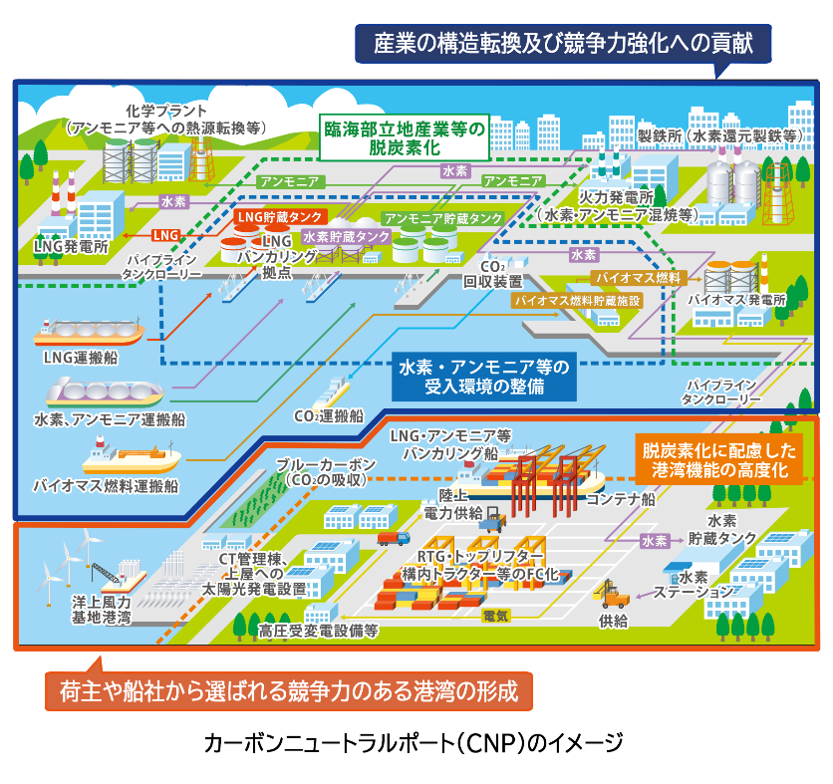

カーボンニュートラルポート（CNP）イメージ▶

（国土交通省HPより抜粋）

中間目標時点となる2030年度におけるCO2排出の削減目標値に対して、現状想定し得る削減量のみではギャップ（削減不足）があります。このギャップの解消と、2050年での最終的なカーボンニュートラル達成に向けた方策検討が課題です。

そのため、令和６年度より2か年にわたる検討に着手しており、現在は国内外の先進動向の情報収集をはじめ、大阪“みなと”利用・立地事業者へのヒアリングによる事業活動把握や課題抽出を実施しているところです。

引き続き、令和７年度は、事業者ヒアリングの継続や課題分析等を踏まえ、効果的な脱炭素化を促進する戦略等を立案するなど、目標達成に向けた検討を実施します。

実 施 内 容

**２．予算額**

**○一般会計　471万1千円（R6年度当初予算：311万２千円）**

**〇港湾整備事業特別会計　1,932万9千円（R6年度当初予算：828万8千円）**

主要事業 ４

|  |  |
| --- | --- |
| 連  絡  先 | 大阪港湾局　計画整備部　計画課  計画調整担当  　 課長代理 富山、係長 水谷  直通 6615-8164 |

**海上交通の環境整備** **知事重点事業 万博関連事業**

**～ベイエリアの活性化に向けた海上交通の実現～**

|  |
| --- |
| 「大阪・関西万博」来場者の安全・円滑な移動手段・交通手段の選択肢の確保及びベイエリアの活性化を図るため、堺旧港において仮設浮桟橋設置等の環境整備を行い、堺～夢洲をつなぐ海上交通を実施します。 |

**１　具体的な取組み**

**海上交通環境整備の実施　R７当初：6,000万円**

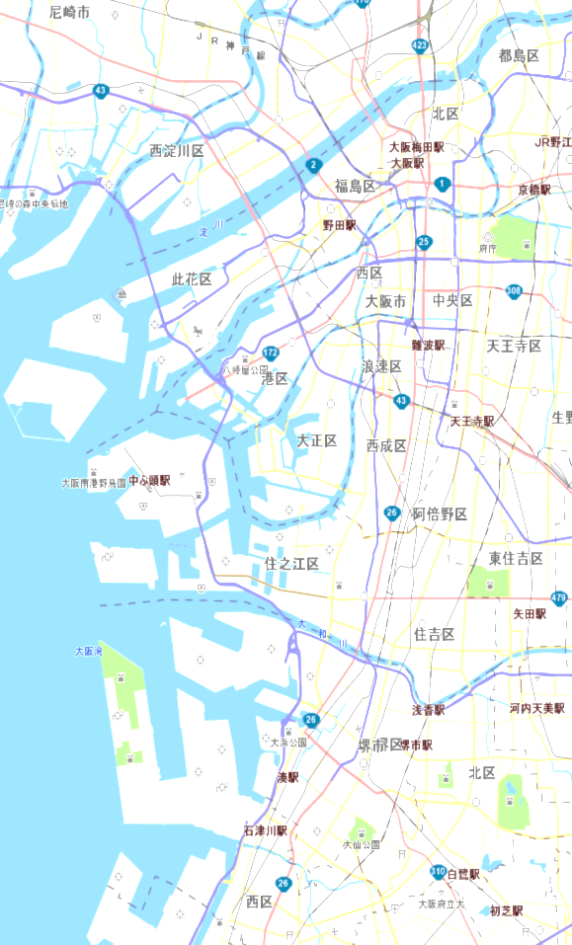

**夢洲**

**堺旧港**

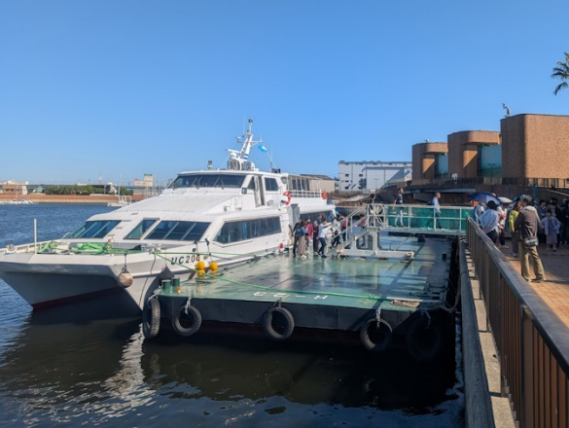

仮設浮桟橋

環境整備イメージ

予定ルート

環境整備実施

【R6年度に実施した事業（社会実験）の様子】

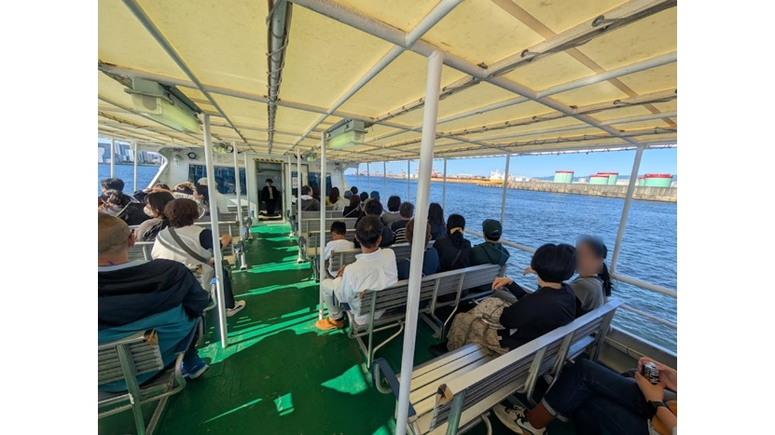

航行中船内

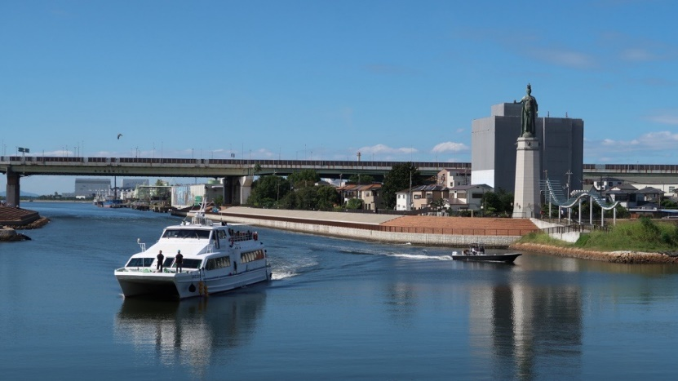

堺旧港入港時

　 実施日：令和６年７月、９～１０月

**２　予算額**

**○一般会計　6,000万円**

|  |  |
| --- | --- |
| 連  絡  先 | 大阪港湾局　計画整備部　振興課  利用促進担当  　 課長代理 大山、係長 鈴木  直通 6615-8173 |

主要事業 5

**クルーズ客船の誘致 宿泊税活用事業**

～「お断りゼロ」をめざした府市連携の取組～

|  |
| --- |
| 大阪港の天保山岸壁をメインターミナルとして、府営港湾の堺泉北港等も加えたオール大阪としての「お断りゼロ」をめざし、府市連携によるクルーズ客船の誘致促進を図ります。 |

**１　具体的な取組み**

**プロモーションや受け入れ環境の整備　R７当初： 5,71７万9千円**

海外観光客の増加を目指し、国際クルーズ客船の誘致促進を図るため、国際クルーズ船社等へのプロモーションや寄港に必要な受け入れ環境の整備を実施します。

実施内容

（１）プロモーション：世界最大のクルーズ見本市への出展や国際クルーズ船社へのセールスなど、

府市連携で国際クルーズ客船誘致に向けたプロモーションを実施

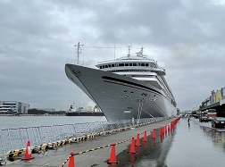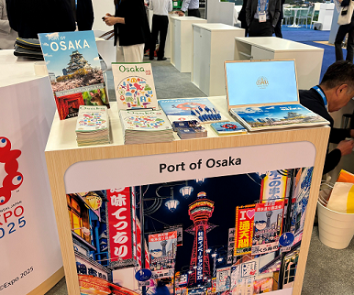

クルーズ見本市への出展

(シートレード・クルーズ2024 R6.4)

クルーズ客船「飛鳥Ⅱ」の堺泉北港寄港（R6.3）

（２）受け入れ環境整備：堺泉北港大浜第５号岸壁において、国際クルーズ客船の寄港に必要と

なる埠頭保安規程の改訂や受入時の仮設ターミナル機能の確保などを行う

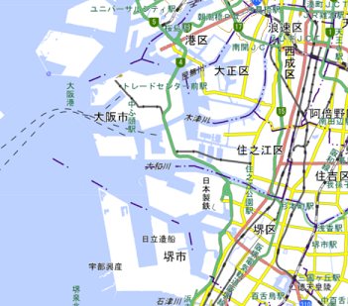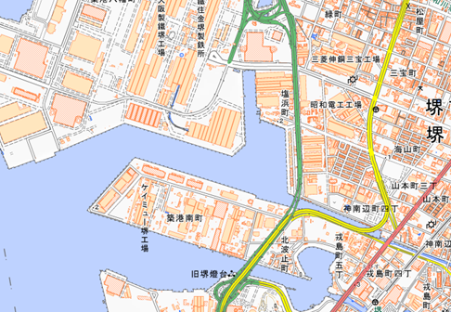

万博

会場

堺泉北港

大浜第５号岸壁

天保山岸壁

大阪市内

**２　予算額**

**〇一般会計　5,71７万9千円**

主要事業 ６

|  |  |
| --- | --- |
| 連  絡  先 | 大阪港湾局　泉州港湾・海岸部  事業企画・防災課　臨海開発担当  課長代理 武井、係長 有北  　直通 0725-21-1570 |

**木材コンビナート貯木場・**

**環境影響評価及び調査設計の実施**

|  |
| --- |
| 阪南港木材港地区の木材コンビナート貯木場において、埋立の検討に係る予備調査を  実施します。 |

**１．具体的な取組み**

**・環境影響評価、調査設計　R7当初：2億6,600万円（R6当初：1,200万円）**

・木材コンビナート貯木場において、埋立の検討にあたり、令和６年度に引続き、環境影響評価の手続きを進めるとともに環境調査等を実施します。また、埋立規模を決めるための測量、土質調査、予備設計等を実施します。

実施内容

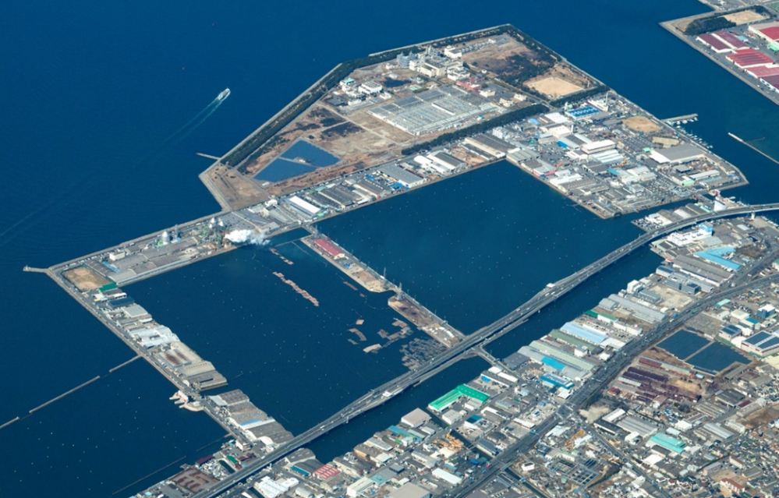

阪南港木材港地区

**木材コンビナート貯木場**

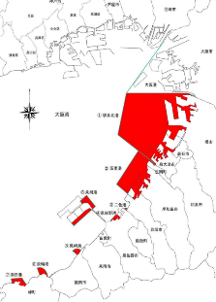

位置図

実施箇所

阪南港

**２．予算額**

**○港湾整備事業特別会計　2億6,600万円（R6年度当初予算：1,200万円）**